**赛事专用羽毛球比赛规则**

**一、羽毛球得分规则**

1、如果发球方取得一分，那么下一回合其继续发球。

　 2、如果接发球方取得一分，那么下一回合其成为发球方。

3、一局比赛的获胜方在下一局率先发球。

4、发球时根据获胜方单双分数调整发球区域，单数为左发球区域、双数为右发球区域。

5、若单项比赛进行到第三局时，如果一方率先得到一半分数，则交换场地（小组赛为8分，淘汰赛为11分）。

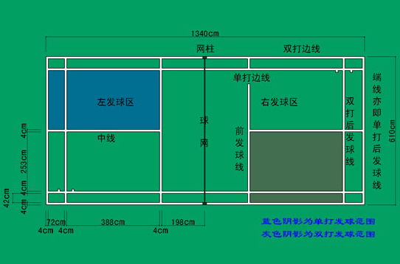

**二、合法发球**

1、发球时任何一方尽量不允许延误发球；

　 2、发球员和接发球员，脚都不能触及发球区的界线；发球员两脚必须都有一部分与地面接触，不得移动，直至将球发出；

　 3、发球员的球拍必须先击中球托，与此同时整个球要低于发球员的腰部。

　 4、击球瞬间，球拍杆应指向下方，从而使整个排头明显低于发球员的整个握拍手部；

　 5、发球开始后，发球员的球拍必须连续向前挥动，直至将球发出；

　 6、发出的球必须向上飞行过网，如果不受拦截，应落入接发球员的发球区内；

　 7、一旦双方运动员站好位置，发球员的球拍头第一次向前挥动即为发球开始；

　 8、发球员须在接发球员准备好后才能发球，如果接发球员已试图接发球则被认为已做好准备；

9、一旦发球开始，球被发球员的球拍触及或落地即为发球结束。

10、除特殊情况（比如地板湿了，球打坏了），球员不可再提出中断比赛的要求。但是，每局一方以11分（21分制）领先时，比赛进行1分钟的技术暂停，让比赛双方进行擦汗、喝水等。